

**Introdução à Ciência da Computação - 113913**

**Gabarito Prova 2.3 – Tipo B**

**Observações:**

* São 20 amostras de entrada e cada amostra de saída correta vale 0.5 ponto.

**Gabarito**

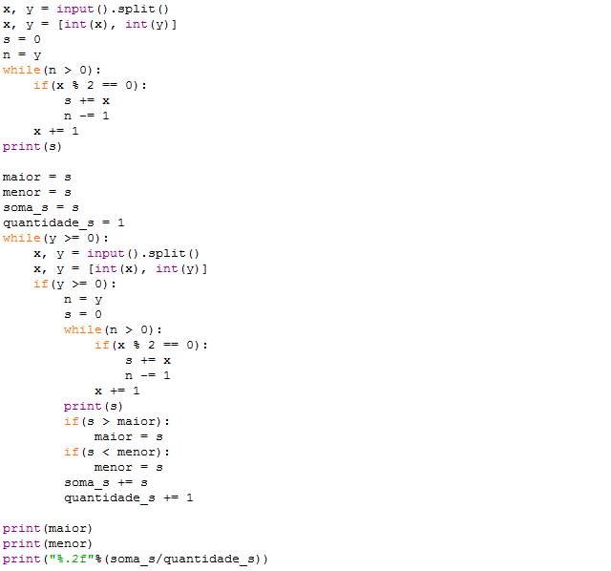

|  |  |
| --- | --- |
| **Amostras de Entrada** | **Amostras de Saída** |
| -5 2  -5 4  -5 3  0 0  0 -1 | -6  -4  -6  0  0  -6  -4.00 |
| -4 5  -4 10  3 9  -10 2  4 4  -4 -4 | 0  50  108  -18  28  108  -18  33.60 |
| -1 6  1 2  1 -2 | 30  6  30  6  18.00 |
| 4 5  5 3  2 3  -2 -8 | 40  24  12  40  12  25.33 |
| 10 10  -11 11  7 9  -7 -9 | 190  0  144  190  0  111.33 |
| -11 11  10 11  8 10  -7 5  -7 -3 | 0  220  170  -10  220  -10  95.00 |
| 2 4  -10 30  -4 26  3 16  -3 -16 | 20  570  546  304  570  20  360.00 |
| -11 11  0 1  0 -1 | 0  0  0  0  0.00 |
| -11 11  0 -8 | 0  0  0  0.00 |
| -5 20  1 11  1 30  2 25  2 -25 | 300  132  930  650  930  132  503.00 |
| 5 4  4 5  -5 14  4 -5 | 36  40  126  126  36  67.33 |
| -8 15  -8 8  4 6  -4 6  -4 -2 | 90  -8  54  6  90  -8  35.50 |
| -10 5  -6 8  -14 10  -16 20  10 9  10 -1 | -30  8  -50  60  162  162  -50  30.00 |
| -11 6  -7 9  -24 10  -32 40  -7 5  -8 5  12 6  12 -6 | -30  18  -150  280  -10  -20  102  280  -150  27.14 |
| 11 60  24 13  5 8  5 -3 | 4260  468  104  4260  104  1610.67 |
| -11 11  5 6  6 8  9 10  -14 15  -13 12  1 -2 | 0  66  104  190  0  -12  190  -12  58.00 |
| 4 8  5 11  -13 16  -14 15  0 -1 | 88  176  48  0  176  0  78.00 |
| -11 11  -14 15  -100 5  -101 5  -45 8  0 -45 | 0  0  -480  -480  -296  0  -480  -251.20 |
| 15 10  -50 6  35 4  10 10  -10 0  0 0  -10 -10 | 250  -270  156  190  0  0  250  -270  54.33 |
| 100 10  30 5  -30 8  44 3  -20 8  0 0  -1 0  -4 6  4 -6 | 1090  170  -184  138  -104  0  0  6  1090  -184  139.50 |